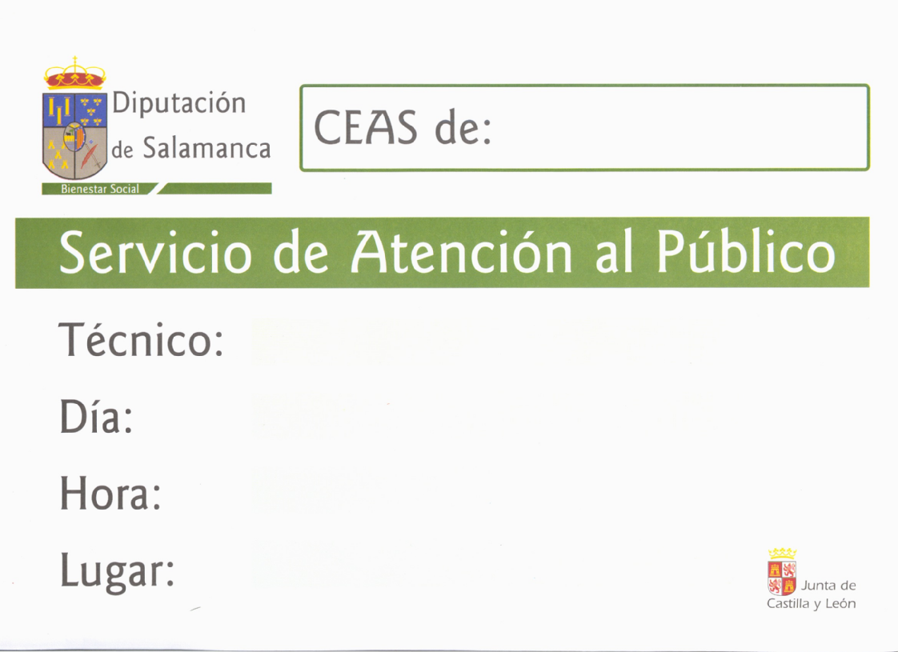
MONTEMAYOR DEL RIO
TRABAJADORA SOCIAL
Día 19 de AGOSTO de 2025
10:00 HORAS
AYTO DE MONTEMAYOR DEL RIO

